Vicenza, 15 maggio 2015

COMUNICATO STAMPA n. 2

ANPE – Si sono conclusi i lavori per la definizione del vasto programma della 2a Conferenza Nazionale Poliuretano Espanso rigido, che si svolgerà a Bologna, il 26 Maggio 2015, al Centro Congressi del Zanhotel Centergross.
Saranno oltre 40 le relazioni che esperti italiani ed europei dedicheranno all’evoluzione del panorama normativo, applicativo, prestazionale e tecnologico del intero settore edilizio con particolari e dettagliati riferimenti agli aspetti che coinvolgono i prodotti isolanti in poliuretano espanso rigido.

Le relazioni degli esperti saranno distribuite nelle quattro sale tematiche in cui si articola la Conferenza:
Isolamento & Efficienza Energetica – Chairman Prof. P. Romagnoni, Dipartimento di Progettazione e Pianificazione in Ambienti Complessi, Università IUAV di Venezia,
Fuoco & Sicurezza – Chairman Prof. L. Talamona, Dipartimento di Scienze ed alta Tecnologia, Università dell’Insubria
Ambiente & Sicurezza – Chairman Prof. P. Baggio, Dipartimento di Ingegneria Civile e Ambientale dell'Università di Trento
Poliuretano & Tecnologia – Chairman Prof. M. Modesti, Dipartimenti di Ingegneria Industriale dell’Università di Padova.

La Conferenza, che si svolge con il patrocino di numerose Istituzioni, Enti ed Associazioni, ha ottenuto il riconoscimento di evento formativo e la partecipazione dei professionisti darà diritto all’attribuzione dei seguenti Crediti Formativi Professionali:
Architetti: 6 CFP
Geometri: 3 CFP
Periti Industriali: 6 CFP
La partecipazione alla Conferenza è gratuita per tutti gli iscritti agli ordini professionali e per gli studenti iscritti alle Facoltà di Ingegneria, Architettura e Chimica.

Le quattro Sale Tematiche si affacciano sulla hall destinata ad ospitare i desk informativi di associazioni ed aziende che avranno modo di illustrare ai partecipanti le loro soluzioni tecnologiche ed applicative.
Saranno presenti nell’area espositiva:
ASSIMP
Bayer Spa Div. BMS
Brianza Plastica Spa
Coim Spa
Dow Italia Div. Commerciale Srl
Ediltec Srl
Evonik Industries AG
Huntsman Italy Srl
P3 Srl
Impianti Oms Spa
ISOPA
Stiferite Srl
Synthesia International SLU

Tutte le informazioni relative all'evento e il MODULO per l’iscrizione obbligatoria sono disponibili online all'interno del sito www.conferenzapoliuretano.it.

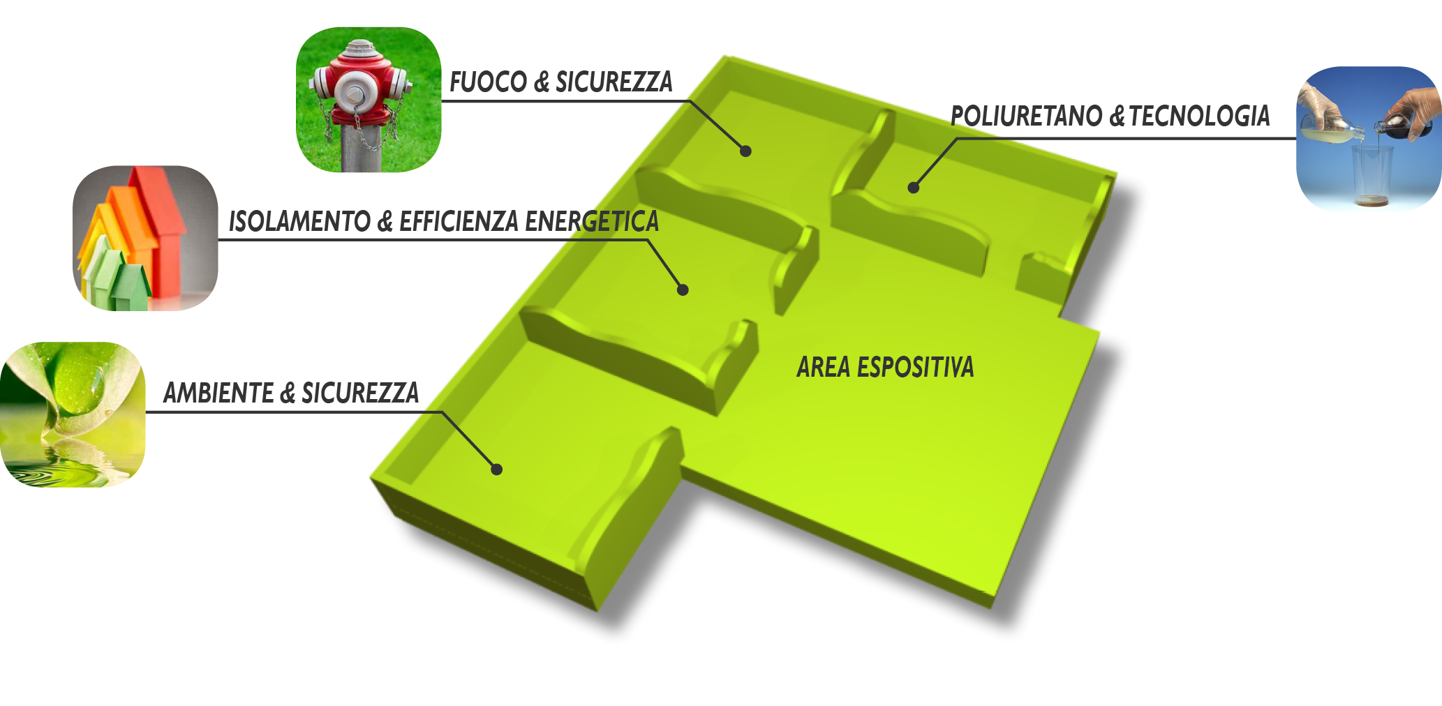
ANPE - Associazione Nazionale Poliuretano Espanso rigido, associazione senza scopo di lucro, è attiva da oltre 20 anni e raggruppa produttori di materie prime e trasformatori che hanno, come comune denominatore, l'utilizzo di poliuretano espanso rigido in prodotti o manufatti destinati all'isolamento termico.
Dell'associazione fanno parte, in qualità di Soci Ordinari, i maggiori produttori nazionali di pannelli isolanti con rivestimenti flessibili, di lastre di schiuma rigida, oltre ad aziende specializzate nelle applicazioni in opera. Sono inoltre Soci Sostenitori di ANPE i maggiori produttori di materie prime (principali e secondarie), di sistemi poliuretanici formulati, di rivestimenti e di impianti e macchine.

